递归与深度优先搜索

例1 跳马
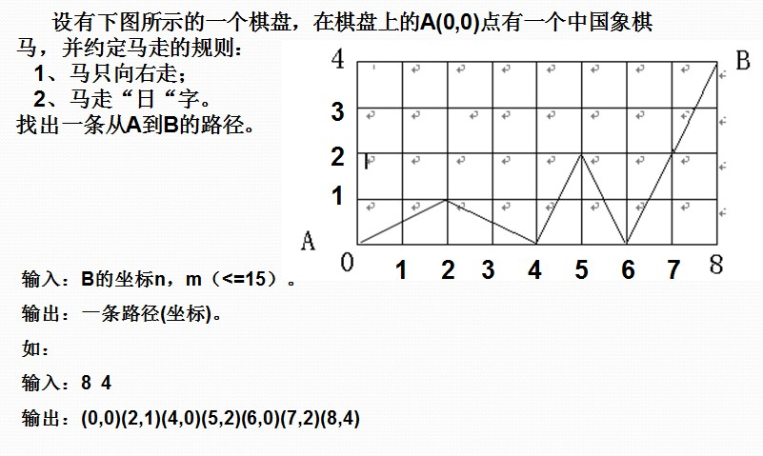
扩展：
1）：找出所有路线。
2）：找出一条最短路线。
例2 数字三角形（triangle）。
【题目描述】
有一个数字三角形，由R行组成，第i行有i个自然数。
起初你在第一行唯一的数字上，每次可以向左下走或右下走，走到最后一行。你所经过的数字之和是你的分值，求你最多可以得到多少分。
如下数字三角形：
7
3 8
8 1 0
2 7 4 4
4 5 2 6 5
从7开始出发，最大得分是30，路线依次是: 7 3 8 7 5。
【输入】
第一行一个整数R。
接下来R行，第i行i个整数，表示数字三角形中的数。
【输出】
得到的最大分值。
【样例输入】
5
7
3 8
8 1 0
2 7 4 4
4 5 2 6 5
【样例输出】
30
【数据规模】
R<=1 000，数字三角形中的所有数字不超过100。
例3 0-1背包问题（bag）。
【问题描述】
设有ｎ种物品，每种物品有一个重量及一个价值，同时有一个背包，最大载重量为m，今从ｎ种物品中选取若干件，使其总重量的和不超过m，而价值的和最大。n<=20,m<1000。
【输入】
第一行两个数：物品总数n，背包载重量m，两个数用空格分隔；
第二行n个数，为n种物品重量w_{i}(w_{i}<1 000)，两个数用空格分隔；
第三行n个数，为n种物品价值v_{i}(v_{i}<1 000)，两个数用空格分隔。
【输出】
背包能装物品的最大总价值。
【样例输入】
4 10
3 4 5 7
7 15 20 25
【样例输出】
35

